Det biologiske kønsbegreb

I det følgende går vi i dybden med det biologiske kønsbegreb.

1. Læs nedenstående faktaboks.

**Faktaboks om primære og sekundære kønskarakterer**

Kønskarakterer er kendetegn, som adskiller kønnene. Man skelner mellem primære og sekundære kønskarakterer.

*Primære kønskarakterer* er kønsorganerne og andre organer, som er direkte involveret i seksuel reproduktion. De er medfødte og udvikles allerede i fostertilstanden.

*Sekundære kønskarakterer* er anatomiske forskelle, der udvikles i løbet af puberteten pga. kønshormonerne testosteron og østrogen. F.eks. får piger/kvinder bredere hofter i puberteten.

Kilde: *Biologibogen (ibog)*, kap. 4

1. Giv eksempler på sekundære kønskarakterer hos mennesket.
2. Sammenlign jeres svar på spørgsmål 2 med figur 181 på s. 133 i bogen.
3. Giv eksempler på sekundære kønskarakterer hos løver og påfugle.

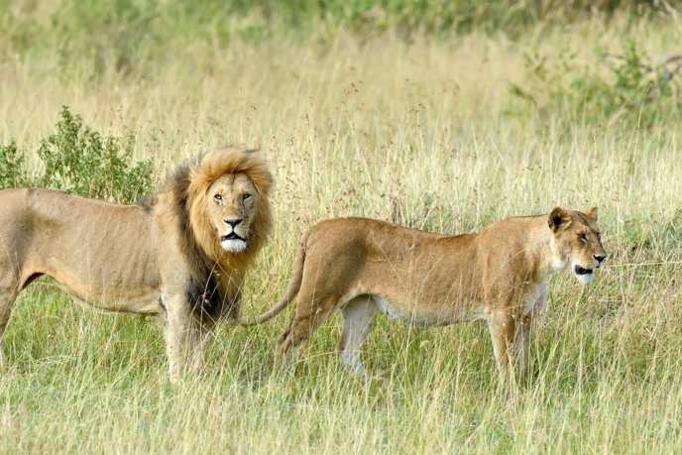

1. Vælg selv andre dyrearter, og giv eksempler på sekundære kønskarakterer hos dem.